Fiche enseignant |  | La germination | Cycle 2
Le défi | Trouver …  - De quoi la graine a-t-elle besoin pour se transformer en plante ?  - De quoi la plante a-t-elle besoin pour pousser ?
Matériel | Des lentilles ou des fèves de haricots (non cuites)  Des pots de yaourts  Du coton  Un peu de terre
Présentation de l’expérience 1 | Visionner la vidéo : Germination 1
Consignes | Réaliser le même dispositif que sur la vidéo  Dessiner les pots et les graines et garder précieusement le dessin.  Vérifier que le coton imbibé d’eau est toujours humide. Mettre un peu d’eau dessus si c’est nécessaire.
Au bout de 4 ou 5 jours
Observation et comparaison | Comparer les graines à l’air libre et les graines enfermées dans la boite.  Dessiner ou photographier les pots en mettant en évidence les différences  Rédiger les observations dans le tableau (voir fiche élève)
Des ressources pour comprendre | La germination au cycle 2 : https://www.youtube.com/watch?v=jr-M0pipn5k  Schéma
Synthèse de l’expérience 1 | Pour germer, la graine a besoin d’eau et doit être à l’abri de la lumière.
Présentation de l’expérience 2 | Visionner la vidéo : Germination 2
Consignes | Les graines germées sont plantées dans des pots contenant de la terre humidifiée. Un pot reste à l’air libre et l’autre est enfermé dans la boite.
Au bout de 4 ou 5 jours
Observation et comparaison | Les lentilles restées à la lumière sont plus grandes et plus colorées.  Les lentilles enfermées dans la boite ont moins grandi.
Des ressources pour comprendre | Croissance d’un haricot en time lapse : https://www.youtube.com/watch?v=MIvUFUWvIsI
Synthèse de l’expérience 1 | Pour pousser, une plante a besoin de lumière. La terre lui apporte de quoi bien grandir.
Synthèse finale  (qui devra être déduite par les élèves) | Pour passer de la graine à la plante, il y a deux étapes :  La première étape s’appelle la germination . C’est ce qui a été observé lors de la 1ère expérience .  Au bout de quelques jours, le radicule perce la graine et grandit.  Pour germer, la graine a besoin d’eau et doit être à l’abri de la lumière.  La deuxième étape est la croissance. C’est quand la plante commence à pousser. Pour bien grandir, elle a besoin de lumière et de la terre dans laquelle elle puise sa nourriture (les nutriments). L’eau est bien sur toujours indispensable.
Des documents pour illustrer la leçon | 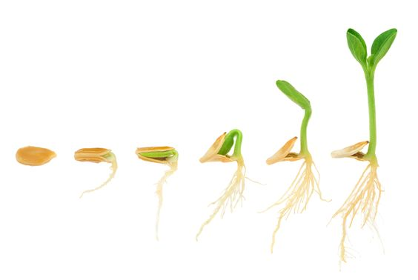
Des ressources documentaires

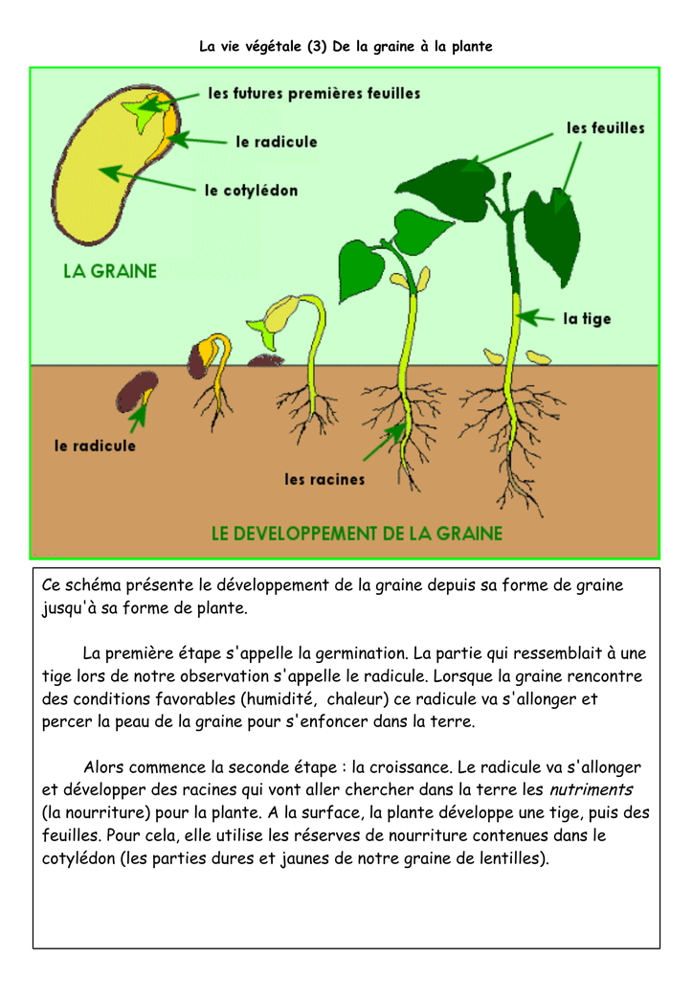

Croissance d’un haricot en time lapse : https://www.youtube.com/watch?v=MIvUFUWvIsI

La germination au cycle 2 : https://www.youtube.com/watch?v=jr-M0pipn5k

